M14.0 ITR流程说明文件-V1.0
M14.0 ITR流程说明文件-V1.0
密级：B
撰写说明：统一B级

M14.0 ITR从问题到解决

文件名称：ITR流程说明文件 |  |  |  | 版本：V1.0 | 密级：B
文件编号：MTCV-ITR-从问题到解决-V1.0 |  |  |  | 生效日期：2025/3/25
流程L2 PO：余育淦 | 流程L3 PO：邵显涛、唐昊、陈虎林 |  | 流程组团队成员：
更 改 记 录
版本号 | 更改人 | 审核人 | 批准人 | 生效日期 | 更改内容
V1.0 | 流程PO：余育淦  流程PC：张炯 | 余育淦 | EBG流程执委会 | 2024-3-25 | 首次发布

1. 目的
快速解决问题是客户满意的生命线，良好的客户问题管理会给带来加倍的利润，特制定本程序：
（1）快速定位，提供有效的解决方案，确保服务请求在要求的SLA时间内解决。
（2）明确流程中各角色的职责及活动，确保服务请求端到端的规范处理。

2. 适用范围
本文描述了客户服务请求处理的相关术语定义、流程角色及职责、以及服务请求处理的作业过程。指导各流程角色通过收集信息、分析定位、升级处理等流程活动，快速定位，制定解决方案，传递及验证方案，及时并有效地解决服务请求。
服务请求处理各角色须严格遵照执行本流程活动，确保提供的服务满足客户对网络安全及隐私保护的需求，保证客户网络与数据安全。
本文涵盖客户的服务请求问题处理，包含合同交付验收后、合同交付过程中、测试和实验局交付过程中的网络变更、项目交付、售前测试、网络维护等服务请求问题。

3. 名词解释
名称 | 定义
故障 | 由于锐捷网络产品的软硬件异常或缺陷、客户网络环境原因、配置原因、人为原因等，导致客户网络中断或网络应用质量下降，影响客户业务运营的事件或客户端感知为故障的事件。
紧急恢复（SOS） | 是指针对客户网络或设备运行期间发生中断，立即投入资源进行恢复的一种服务。  恢复：是指客户网络或设备的功能复原到故障发生前状态或客户接受状态的过程。
定界 | 确定故障出现的位置或范围，即确定故障所在的系统、子系统、模块或组件。
定位 | 通过技术手段确定产品故障根因的过程。
规避 | 指在最终方案提供之前，通过实施临时方案减轻或消除故障对业务的影响，保障系统的稳定运行。
故障级别 | 故障级别决定故障处理顺序的优先级和所需资源的优先级，包括一级故障、二级故障、三级故障、四级故障。
故障技术升级 | 指需要具有更专业技能或更高技术授权的人员来参与故障的解决。
故障等级升级 | 根据客户对故障解决时效的要求，合理调整故障等级，提供更加适配的资源，快速解决故障，比如三级故障升级为二级故障。
频发故障 | 同一最终客户30天内已出现过2例一二级故障之后，新增的故障（含一、二、三级）均定义为频发故障。

4. 职责分工
角色 | 职责 | 建议角色来源
交付工程师 | 1、作为全流程服务请求处理主责人，对SLA的达成及客户满意度负责。  2、及时响应服务请求处理请求，进行服务请求等级初始定级，对问题单上记录信息的准确性和完整性负责。  3、及时主动识别客户端的风险和诉求，明确客户对服务请求处理的要求，比如定位时效、恢复时效、提供故障报告时间等。  4、管理服务请求的处理过程及进展，确保客户接收到最新处理进展。  5、如果需要升级，在SLA时效要求内及时升级。  6、主导完成或指导客户完成信息收集，确保一次性完成信息收集。  7、负责向客户申请授权并实施方案。  8、负责及时有效地完成产品工程师分派的任务。  9、面向客户汇报材料（包含故障报告）整理与最终输出，并向客户汇报故障处理进展和故障报告。 | 一线工程师、L1工程师、L2工程师、快处工程师、服务代表、  行业工程师
产品工程师 | 1、在SLA到期前提供解决方案，对方案的一次有效性负责。  2、及时响应升级的服务请求处理请求。  3、如需收集信息，制定信息收集方案，对信息收集方案的一次有效性负责。  4、及时记录及刷新服务请求的处理过程及进展。  5、必要时现场支持交付工程师处理服务请求。  6、及时提供《故障处理报告》给交付工程师。  7、若判断无法解决服务请求，及时升级研发工程师。  8、负责复核研发工程师提供的信息收集方案、定位结论、规避&解决方案，主动评估风险和影响，确保方案/报告一次有效。  9、及时有效的完成研发工程师分派的任务。 | L2工程师、快处工程师、服务代表、  行业工程师
研发维护接口人 | 1、在业务要求的时间内响应升级的服务请求处理请求，作为三线处理责任人开始处理。  2、要求在SLA解决时长内或业务要求的时长内提供解决方案，并对故障原因定位一次准确性、方案的一次有效性负责。  3、负责对研发端服务请求处理的跟踪和管理，确保服务请求处理规范性和及时性。  4、及时刷新服务请求的处理进展。  5、及时分发给合适的研发工程师处理，包括但不限于模块开发工程师、测试工程师等。  6、跨产品跨模块处理的研发协调人。 | 事业部/研究院的研发工程师
研发工程师 | 1、在业务要求的时间内响应升级的服务请求处理请求。  2、要求在SLA解决时长内或业务要求的时长内提供解决方案，并对故障原因定位一次准确性、方案的一次有效性负责。  3、如需收集信息，制定收集信息方案，确保一次性完成收集信息。  4、及时记录及刷新服务请求的处理过程及进展。  5、必要时现场支持交付工程师处理服务请求。  6、按需及时提供产品类故障的《故障处理报告》。  7、如是硬件服务请求且需返回分析，则发起坏件返回及分析请求，提供坏件分析报告。 | 事业部/研究院的研发工程师

5. 流程文件说明

5.1 流程卡
点击图片可查看完整电子表格

5.2 流程图

5.2.1 L2流程框架（键盘图）
1、L2流程键盘图
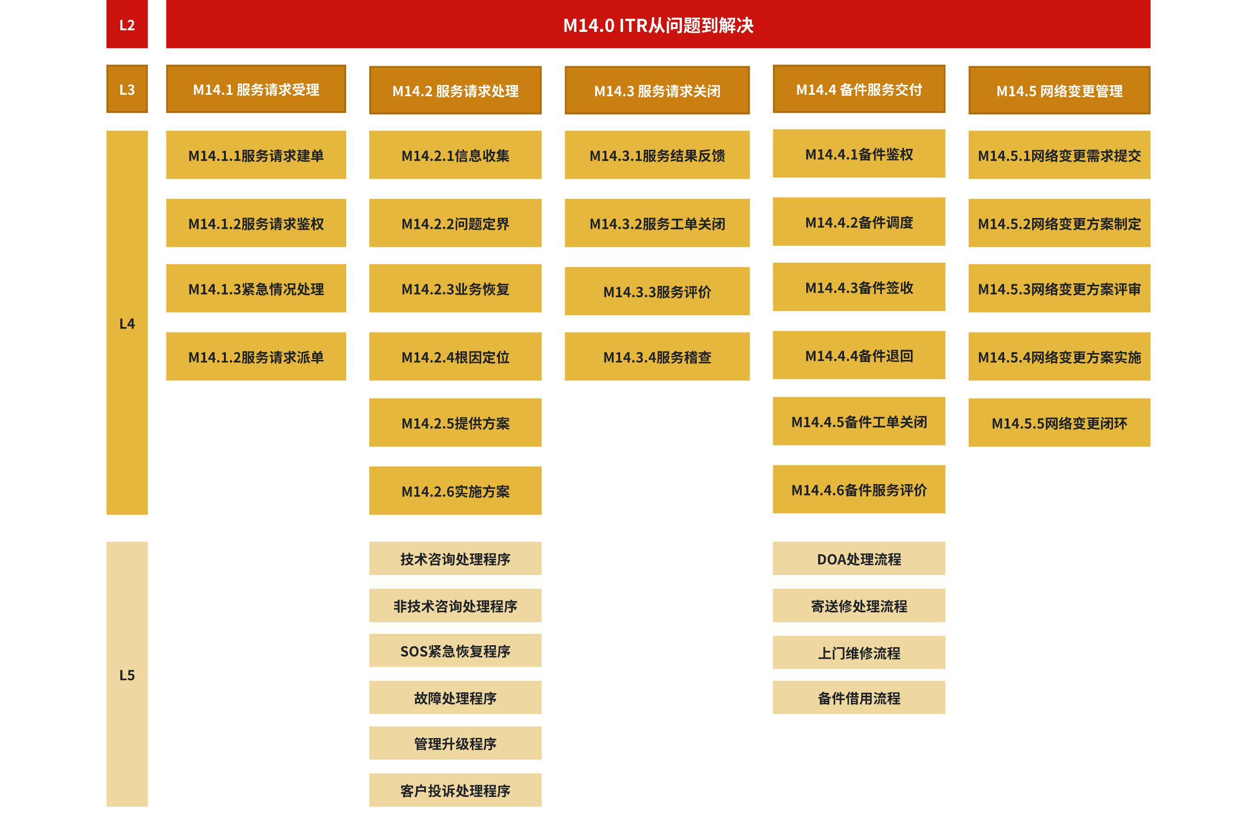

5.2.2 L2流程示意图
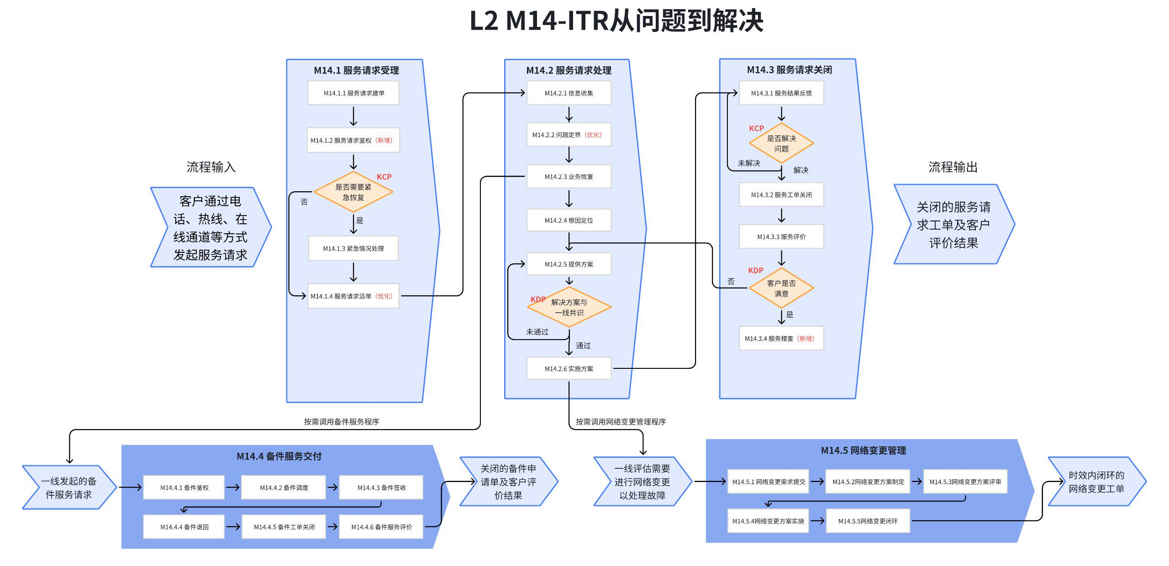

5.2.3 L2流程泳道图
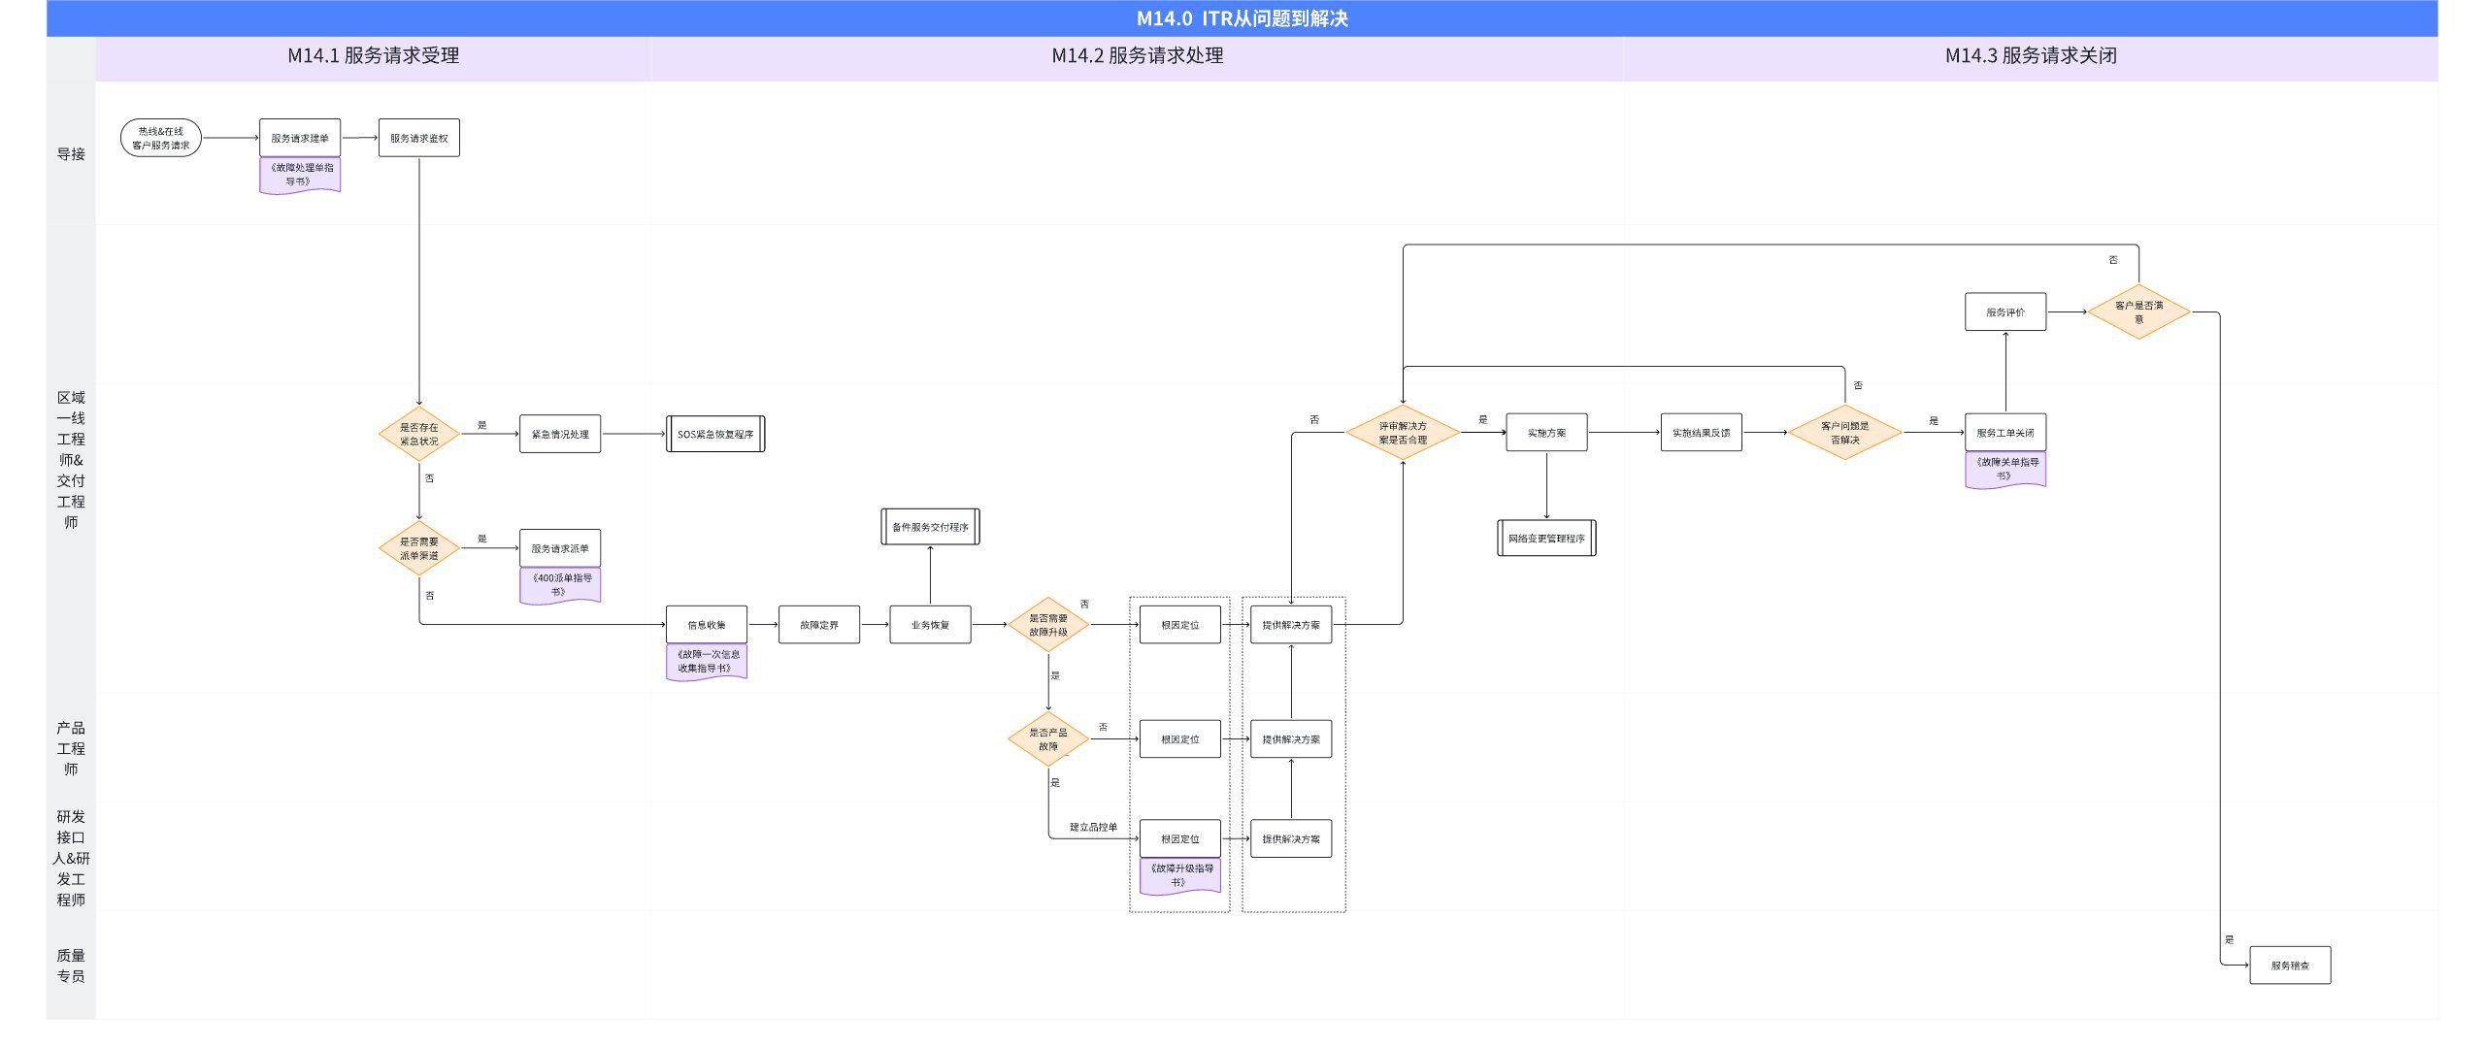

5.3 服务请求受理

5.3.1 流程卡
点击图片可查看完整电子表格

5.3.2 流程示意图
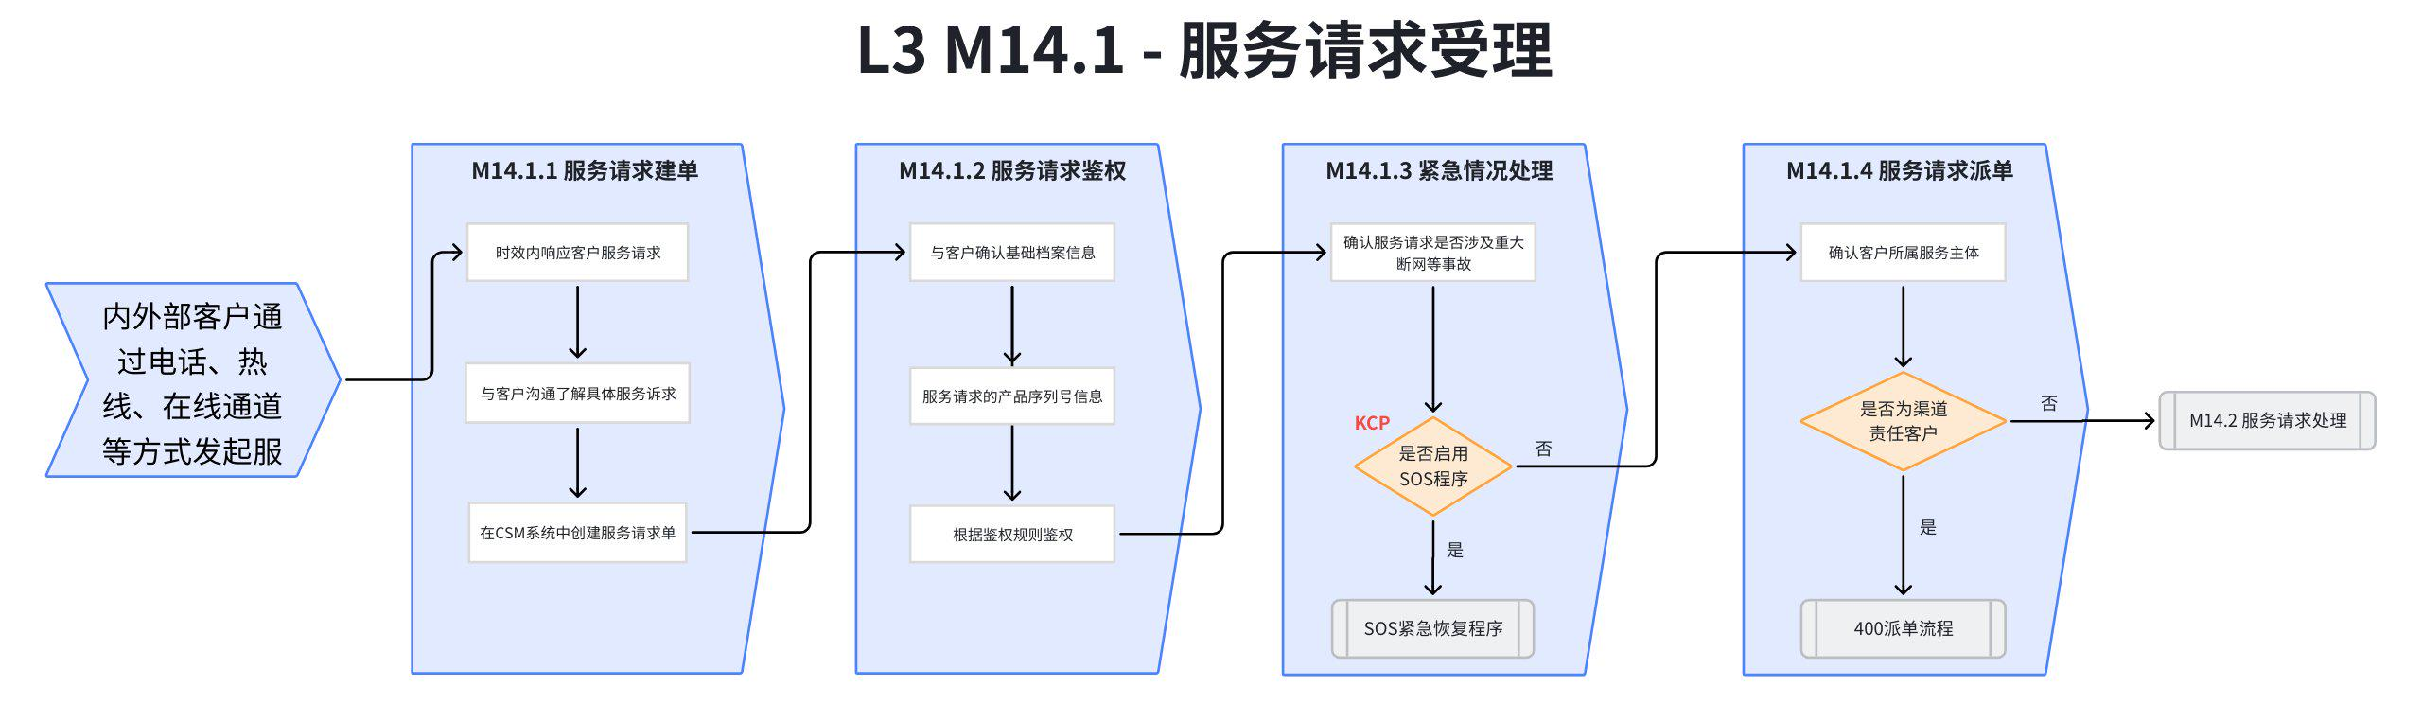

5.3.3 流程泳道图
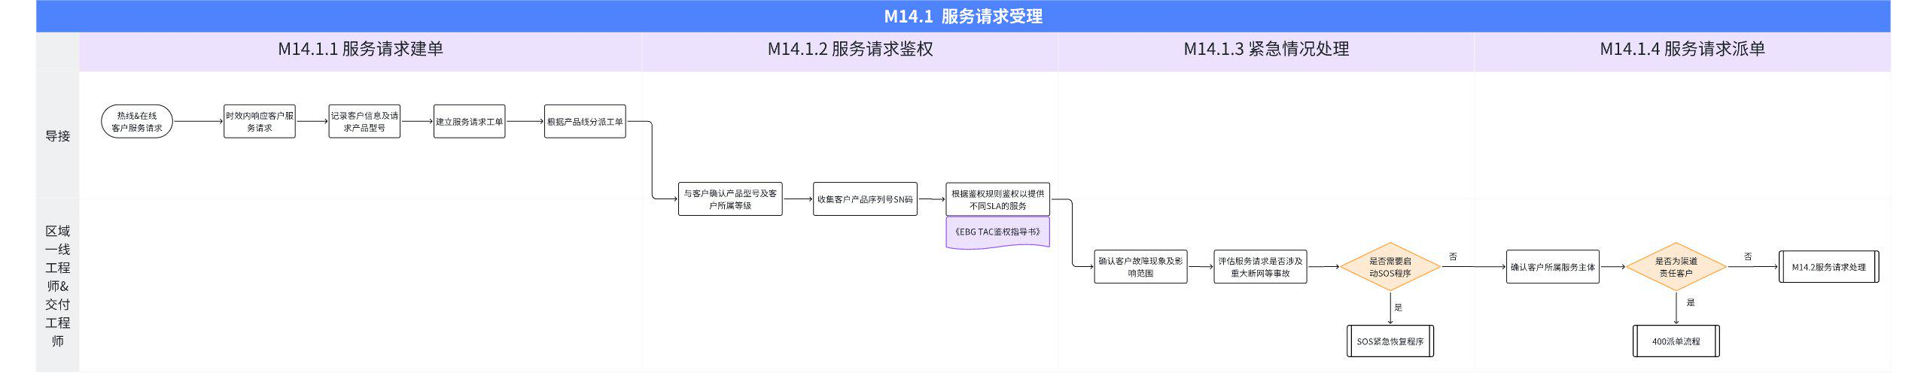

5.3.4 流程活动说明
编号 | 活动 | 执行角色/岗位 | 流程活动说明 | 是否是KCP/KDP | 输入 | 输入标准 | 输出 | 输出标准  （良品条件） | 活动难点/关键点说明 | 业务变化点说明（与之前的主要变化点） | 指导书 | 工作模板
M14.1.1 | 服务请求建单 | 导接&交付工程师 | 交付工程师在SLA时效内及时响应客户服务请求，并与客户沟通了解具体服务诉求后，在CSM系统中创建服务请求单。 | 否 | 客户服务请求 | 清晰、准确的服务请求描述，所咨询产品信息准确 | 待鉴权的服务请求单 | 客户问题明确的服务请求工单 | 无 | 锐捷内部员工（销售、售前等）在发起服务请求（故障、咨询、维修等）时，需要向一线服务人员申报，或通过4008热线、在线客服等通道申报，正式建立服务请求工单后进入服务请求处理流程。 | 《服务请求受理程序》
M14.1.2 | 服务对象鉴权 | 导接&交付工程师 | 交付工程师与客户确认基础档案信息（客户单位、称呼等）、所咨询产品的序列号信息，并根据确认后的基础档案信息、序列号信息进行鉴权。鉴权规则详见《EBG TAC鉴权指导书》 | 否 | 待鉴权的服务请求单 | 1、完整的客户单位名称；  3、准确、完整的序列号采集； | 1、修订后的客户档案  2、服务鉴权结果 | 符合《EBG TAC鉴权指导书》中定义的鉴权标准与规范要求 | 关键点：鉴权序列号的准确采集 | 增加了服务鉴权的步骤 | 《EBG TAC鉴权指导书》
M14.1.3 | 紧急情况处理 | 交付工程师 | 交付工程师与客户第一时间确认所咨询服务是否涉及大规模断网等重大故障，并依据《紧急故障（SOS）处理程序》进行业务分发与处理。 | 是 | 客户服务请求 | 最终客户名称、客户服务等级、涉及故障产品型号、故障产生影响面描述清晰、完整。 | 紧急故障（SOS）请求单 | 符合《紧急故障（SOS）处理程序》定义的紧急故障请求单 | 无 | 无 | 《紧急故障（SOS）处理程序》
M14.1.4 | 服务请求派单 | 交付工程师 | 1、基于鉴权结果，进行服务请求转派，转派对象包含服务渠道、区域售后、市场等。转派规则详见《EBG TAC派单指导书》  2、确定故障等级：具体故障定级参考《故障定级标准》。 | 是 | 鉴权完成的服务请求单 | 符合《EBG TAC鉴权指导书》中定义的鉴权标准与规范要求  明确的客户问题类型定界 | 明确责任人的服务请求单 | 1、明确的接收处理人  2、符合《EBG TAC派单指导书》中定义的派单规范要求 | 无 | 增加基于鉴权结果派单分发的步骤 | 《EBG TAC派单指导书》

5.3.5 主要岗位活动说明
交付工程师活动说明
点击图片可查看完整电子表格

5.4 服务请求处理

5.4.1 流程卡
点击图片可查看完整电子表格

5.4.2 流程示意图
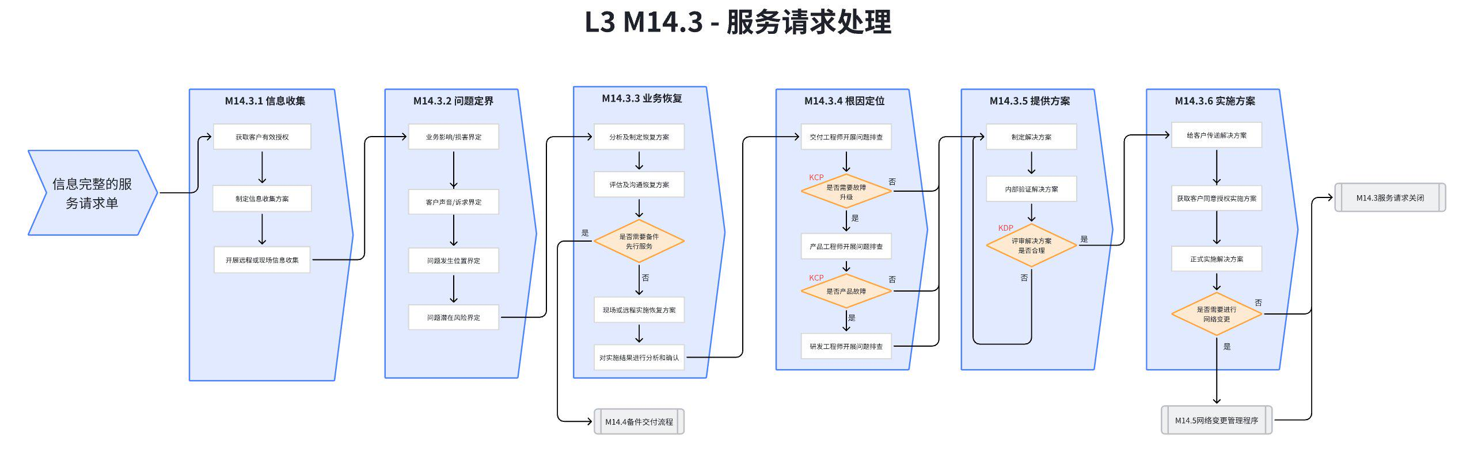

5.4.3 流程泳道图
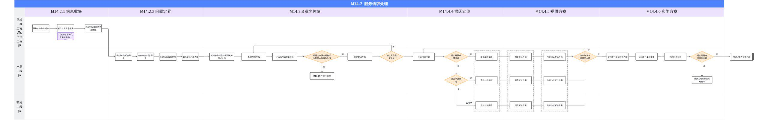

5.4.4 流程活动说明
编号 | 活动 | 执行角色/岗位 | 流程活动说明 | 是否是KCP/KDP | 输入 | 输入标准 | 输出 | 输出标准  （良品条件） | 活动难点/关键点说明 | 业务变化点说明（与之前的主要变点） | 指导书 | 工作模板
M14.2.1 | 信息收集 | 交付工程师 | - 交付工程师获取客户有效授权：必须在授权时限内，授权范围内使用处理客户网络数据，严禁将数据共享给非授权范围内的人员  - 根据故障描述，制定信息收集方案：包括信息收集的范围、信息收集的方法、信息收集的工具/脚本、信息收集的完成时间要求等（应优先使用工具收集）  - 开展远程或现场信息收集的活动：  a.现场收集：由区域经理担当一线处理责任人，协调一线工程师收集网管信息和故障信息等任务。（客户自行收集信息并发送给交付工程师，视为客户已授权）  b.远程收集：远程接入人必须与授权范围一致，使用客户授权的账号接入且（账号和密码）需要通过单独渠道传递管理。接入客户网络的工作完成后，交付工程师通知客户关闭设备远程环境、更改接入密码 | 否 | 故障处理工单 | 填写规范符合故障处理工单信息收集填写规范要求 | 信息收集结果 | 一次就将信息收集完整，结果符合《故障信息一次信息收集作业指导书》中的记录要求 | 1、难点：故障不复现导致故障日志难收集；  2、难点：产品故障信息不全，没有收集到有效信息； | 无 | 《故障信息一次信息收集作业指导书》
M14.2.1 | 问题定界 | 交付工程师 | - 业务影响/损害界定：需要快速界定清楚问题造成的业务层面影响，哪些人或者哪些业务类型以及影响的范围、时长；  - 客户声音/诉求界定：重点识别客户情绪、客户声音以及客户问题解决诉求的界定；  - 问题发生位置界定：完成最可能问题发生的初步定界（网络位置、产品等），明确第一道的排查目标与方向；  - 故障潜在风险界定：评估故障二发、多发的潜在风险，为制定全面的业务恢复及彻底解决方案提供输入 | 否 | 信息收集结果、客户互动结果、 | 填写规范符合csm记录标准模版中基础信息、故障背景规范要求 | 问题初步定界结论 | 定界结论中所圈定的排查目标准确（与业务恢复目标对象一直）、风险评估充分 |  |  | 《紧急恢复指导书》
M14.2.3 | 业务恢复 | 交付工程师/产品工程师 | - 分析及制定恢复方案：根据故障现象以及收集到的故障信息，匹配相关案例、预警、产品文档等，进行分析，并制定恢复方案（恢复指令清晰简洁，说明业务风险影响、预计的实施时长）  - 评估及沟通恢复方案：交付工程师应传递给客户并与客户沟通确认，确保客户正确理解,交付工程师则与客户进一步确认实施模式（远程/现场）、操作时间、人员安排、双方协同要求等；  - 交付工程师负责现场实施恢复方案：方案实施人员需按照紧急恢复方案及客户设备操作要求实施恢复方案，严格按照既定的恢复步骤实施恢复操作。（操作日志要记录，重要数据需备份）  - 方案实施完成后，方案实施人员对实施结果进行分析和确认，通过技术手段判断客户网络或设备功能恢复后，第一时间获取客户对恢复的意见（主要包括恢复的表现及恢复时间），是否恢复以客户意见为准。  - 以上任意步骤超过交付工程师能力范畴，例如如恢复方案涉及底层操作、用户如存在沟通障碍等等、可以申请产品工程师远程协助，按需安排研发应急工程师远程保障，以确保实施准确性。 | 是 | 信息收集结果、问题定界结果 |  | 实施恢复方案的结果 | 业务恢复过程与结果与恢复方案准确匹配 |  | 明确业务恢复为故障处理过程核心动作之一，优先级最高 | 《紧急恢复指导书》
M14.2.4 | 根因定位 | 产品工程师/研发工程师 | - 交付工程师开展问题排查（SLA时效未超时）：根据基本故障信息及收集到的信息，结合个人经验及技术资料、技术案例和预警通告等分析定位  - 交付工程师请求产品工程师介入排查（SLA超时）：一线工程师提出升级协助，并按照《故障升级信息反馈模板》进行升级信息记录，主要包含故障关键信息，已经做过的分析操作，分析结果，业务影响变化等  - 产品工程师介入排查（SLA未超时）：根据一交付提交的信息（信息不充分时需要一线协助补充提供），结合技术支持中心知识库、自身经验等对问题开展排查，定界问题；  - 产品工程师请求研发工程师介入排查（SLA超时）：二线工程师确保明确具体定界问题，且配置问题/案例/预警/常规SOP已充分排查后，提交品控单升级研发协助分析  - 研发接口人在业务要求的时间内接纳交付工程师升级的故障处理请求，并根据故障信息定界相关模块并指定研发故障处理人 | 否 | 信息收集结果 | 信息收集完整，结果符合《故障信息一次信息收集作业指导书》中的记录要求 | 根因分析与定位结论 | 根因定位结论清晰具体，可以为下一步业务恢复提供明确的解决思路 | 难点：涉及三方设备、软件等排查时，效率低下 | 无 | 产品线故障案例集、预警通告等
M14.2.5 | 提供方案 | 产品工程师/研发工程师 | - 根据故障分析定位的结果及根因，制定解决方案：  - 必要时协助完成内部验证测试，确保解决方案无误；  - 根据客户要求整理制定《故障处理报告》：解决方案及根因分析都需记录在故障处理单上，报告内容应主要包括问题分析、根本原因、临时解决措施（可选）最终解决措施问等内容  - 上述内容根据服务请求的交付标准，要求在SLA内制定解决方案。若在提供解决方案之前，需要通过实施临时方案减轻或消除故障对业务的影响，保障系统的稳定运行，则先提供规避方案。  - 与交付工程师进行解决方案讲解沟通，确保内部就解决方案相关达成共识； | 是 | 分析定位结论 | 根因定位结论清晰具体（例如具体到功能模块等），可以为下一步业务恢复提供明确的解决思路 | 规避方案、解决方案 | 规避方案、解决方案步骤清晰，与一线共识可实际解决问题且可在用户现场实际落地； |  | 无 | 《故障处理报告模版》
M14.2.6 | 实施方案 | 交付工程师 | - 交付工程师按客户要求的方式传递解决方案，并及时告知客户。  - 交付工程师根据客户的需要进行方案讲解及沟通，确保客户正确理解并同意授权实施方案。  - 如果需要锐捷通过在客户现网上实施解决方案来验证方案有效性，则交付工程师要确定方案执行人员。  - 若交付工程师评估需要指派现场工程师担任方案执行人员，则按照《400派单操作指导书》派单给到方案执行人员。交付工程师需跟踪记录验证结果，若客户需要故障观察期，需在观察期内继续跟进故障。 | 否 | 规避方案、解决方案 | 规避方案、解决方案符合《故障报告》相关模版标准，步骤清晰齐全 | 方案实施结果 | 方案实施结果与规避方案、解决方案结果相匹配，客户问题解决，客户满意 |  | 无 | 《网络变更流程》

5.4.5 主要岗位活动说明
交付工程师岗位说明
点击图片可查看完整电子表格
产品工程师岗位说明
点击图片可查看完整电子表格

5.4.6 L5级流程文件
- 故障处理程序：PM05MIP04-V3.0 故障处理流程.docx、
- 技术咨询处理流程：待补充
- 非技术咨询处理流程：PM05MIP21-V1.0 非技术问题处理流程.doc
- 客户投诉处理流程：PM05SDM03-V2.0 客户投诉处理流程.docx
- SOS紧急恢复流程：PM05MIP10-V2.0 紧急恢复流程.docx
- 管理升级流程：PM05MIP05S01-V1.0 技术服务请求管理升级流程.doc

5.5 服务请求关闭

5.5.1 流程卡
点击图片可查看完整电子表格

5.5.2 流程示意图
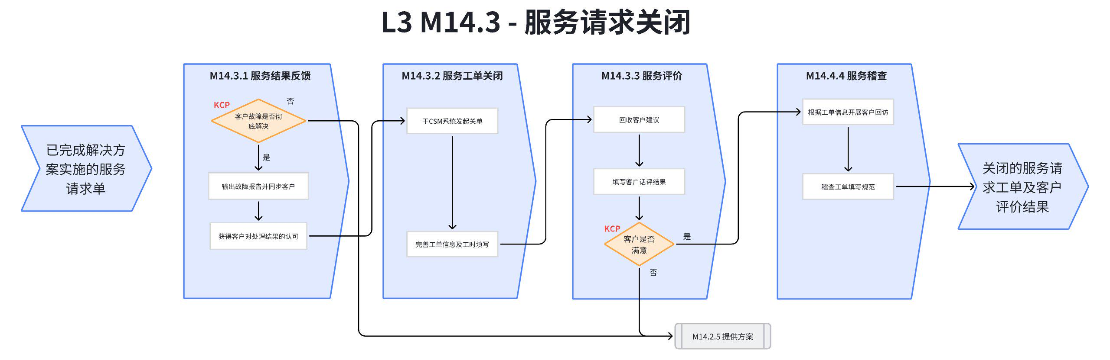

5.5.3 流程泳道图
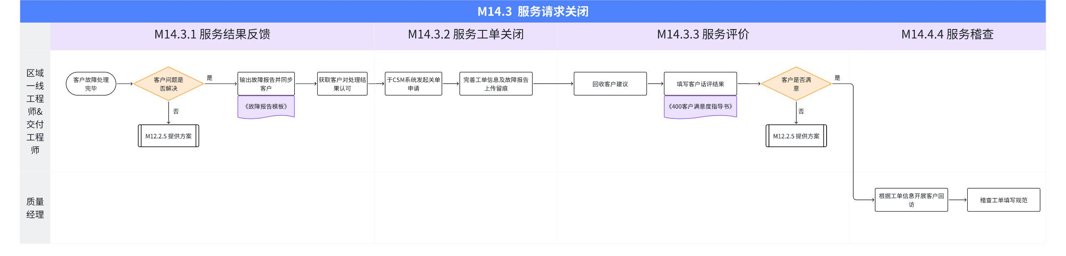

5.5.4 流程活动说明
编号 | 活动 | 执行角色/岗位 | 流程活动说明 | 是否是KCP/KDP | 输入 | 输入标准 | 输出 | 输出标准  （良品条件） | 活动难点/关键点说明 | 业务变化点说明（与之前的主要变化点） | 指导书 | 工作模板
M14.3.1 | 服务结果反馈 | 交付工程师 | 1、服务请求工单关单前必须要完成“客户问题解决确认”，获得客户认可才可申请正常关单操作；  2、交付工程师与客户确认解决方案生效结果，问题是否被解决，是否有其他遗留问题； | 是 | 服务完成确认 | 故障根因、解决方案明确且实施完成 | 客户反馈结果 | 符合《故障关单规范》要求，确保客户问题得到正确反馈 | 关键点：所有问题关单前务必得到客户结果反馈 | 无 | 《故障关单规范》要
M14.3.2 | 服务工单关闭 | 交付工程师 | 1、交付工程师在CSM发起服务请求工单关闭；  2、交付工程师在CSM系统操作选择“故障观察关单阶段”——点击“填写”一栏的“问题是否解决，客户是否满意”，如实填写客户对故障处理结果； | 是 | 客户反馈结果 | 问题服务结果得到客户的正确反馈 | 服务工单关闭 | 符合《故障关单规范》要求，确保工单关闭且正确记录问题解决结果及客户是否满意 |  | 无 | 《故障关单规范》要
M14.3.3 | 服务评价 | 交付工程师 | 交付工程师在CSM系统操作在“话评备注”栏目填写故障客户对故障处理意见、回收客户的建议看法，建议是输入客户的原话； | 是 | 客户对问题服务的评价 | 正确收集客户对故障处理意见或其他建议看法 | 话评备注 | 符合《故障关单规范》要求，话评备注填写客户的建议看法 |  | 无 | 《故障关单规范》要
M14.3.4 | 服务稽查 | 质量经理 | 1、质量经理根据闭环的服务请求工单，开启客户回访活动；  2、联系客户后，回访客户对于问题的解决满意度、客户意见等，确保服务结果符合CSM记录； | 否 | 关闭工单 | 正常关闭的问题工单 | 回访结论 | 回访客户对于问题处理的结果是否满意，收集客户建议看法 |  | 无

5.5.5 主要岗位活动说明
交付工程师岗位说明
点击图片可查看完整电子表格

5.6 备件管理
L5流程文件：
DOA处理流程——国内DOA处理流程.docx
寄送修处理流程——国内寄送修流程.docx
上门维修流程——国内上门维修流程.docx
备件借用流程——02-备件使用规范--备件签收与替换件归还规范.pptx

5.7 网络变更管理
使能流程文件——网络变更管理流程：00 PM05SEI07-V3.0 技术服务部网络变更管理程序.docx

5.8 KCP/KDP说明及指导书
撰写说明：KCP/KDP说明，要讲清楚，这个KCP/KDP活动的意义和价值
关键节点 | 控制点 | KCP/KDP说明 | KCP/KDP负责人 | 指导书 | 备注
M14.1.3 紧急情况处理 | 是否紧急情况  （KCP） | 通过该控制点，判断客户故障是否为断网类紧急故障，以此快速启动紧急恢复程序保障客户网络。 | 交付工程师 | 《SOS紧急恢复指导书》 | 优化
M14.1.4 服务请求派单 | 是否需要启动服务请求派单  （KCP） | 通过该控制点，判断客户故障是否为渠道责任范围内故障，以此来确保渠道职责压实。 | 交付工程师 | 《400业务派单指导书》 | 新增
M14.2.3 业务恢复 | 是否需要故障升级（KCP） | 通过该控制点，判断该故障所属产品及功能范围是否需要产品工程师介入协助处理，以此来确保故障顺利解决 | 交付工程师 | 《故障升级指导书》
M14.2.3 业务恢复 | 是否为产品故障（KCP） | 通过该控制点，判断客户故障是否为产品原因造成的故障，若为产品原因，需要研发及时接入提供版本支持。 | 产品工程师
M14.2.5提供解决方案 | 解决方案与一线共识（KDP） | 通过该评审点，由最了解客户现场情况的一线工程师来判断解决方案是否能彻底解决客户问题及排除隐患避免故障进一步恶化。 | 交付工程师
M14.3.1实施结果反馈 | 确保客户问题彻底解决（KDP） | 通过该评审点，由一线工程师确认客户故障彻底解决并没有后续复发隐患，并转交客户故障报告保证客户满意度。 | 交付工程师 | 《故障报告模板》
M14.3.3服务评价 | 回访直接客户确认客户是否满意（KCP） | 通过该控制点，判断客户感知内客户是否彻底解决及对工程师服务态度的满意度。 | 交付工程师 | 《400满意度指导书》 | 优化
解释权限及生效日期
本文档的解释权归属流程管理部。
本文档自发布之日起至V1.0版本发布前生效。

6. IT系统支持表
 | 需求 | IT系统 | IT系统当前状态 | 是否影响V0.9跑起来 | 提出人 | 实现时间
服务请求鉴权 | 故障基础数据完善 | CSM | 功能缺失 | 否 | 邵显涛 | Q2
服务请求鉴权 | 序列号收集工具 | CSM | 功能缺失 | 否 | 邵显涛 | Q2
服务请求鉴权 | 渠道档案数据对接 | CSM | 功能缺失 | 否 | 邵显涛 | Q2
服务请求鉴权 | 原厂csm工单显示设备维保信息 | CSM | 功能缺失 | 是 | 邵显涛 | Q1
服务请求鉴权 | 基于维保状态的转接规则支持 | CSM | 功能缺失 | 是 | 邵显涛 | Q2
服务请求派单 | 派单业务系统 | CSM/小程序 | 功能缺失 | 是 | 邵显涛 | Q1
服务请求派单 | 渠道接单及跟进页面页面 | CSM/小程序 | 功能缺失 | 是 | 邵显涛 | Q1
服务请求派单 | 渠道csm工单对接 | CSM | 功能缺失 | 否 | 邵显涛 | Q2
服务请求派单 | 外呼派单功能 | CSM/天润 | 功能缺失 | 否 | 邵显涛 | Q2
服务请求派单 | 业务回流400功能（回流在线与热线） | CSM | 功能缺失 | 否 | 邵显涛 | Q1
服务请求派单 | 渠道维护信息推送 | CSM | 功能缺失 | 否 | 邵显涛 | Q2
服务评价 | 渠道工单满意度回收功能 | CSM/小程序 | 功能缺失 | 否 | 邵显涛 | Q2

